**Практическая работа №2**

**Работа с текстом, картинками и ссылками**

*Цель работы:* Оформить содержимое сайта с помощью тегов и стилевых правил.

*Задачи работы:*

1. Изучить основные теги для текстовых блоков, картинок и ссылок.
2. Изучить некоторые стилевые правила оформления текста, картинок и ссылок.

*Инструменты:*Visual Studio Code, браузер Google Chrome

**Задание 1. Оформление логотипа сайта**

Логотип сайта, расположенный в шапке сайта, всегда является ссылкой на главную страницу сайта (index.html)

1. Откройте в редакторе кода главную страницу сайта – index.html.
2. Оформите текст «Сайт визитка» в шапке сайта как ссылку на главную страницу:

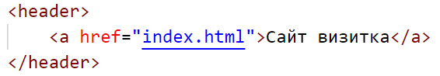

1. Задайте для этого тега a идентификатор id= "logo".
2. Для данного идентификатора в файле style.css задайте стиль трансформации текста:

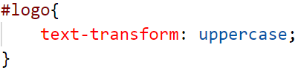

1. Также для данного селектора задайте следующие стилевые правила:

* убрать подчеркивание: text-decoration:none;
* цвет текста белый: color:#fff;
* полужирный шрифт: font-weight: bold;
* высота линии текста: line-height: 100px;
* размер шрифта: font-size: 24px;

1. С помощью тега i выделите слово «визитка» курсивом.
2. Слово «сайт» поместите в тег span и создайте у него класс class = "pink"
3. Для класса .pink задайте цвет текста – розовый.

**Задание 2. Создание меню сайта**

Обычно навигацию создают с помощью ненумерованных списков.

1. Создайте ненумерованный список:

* услуги
* о нас
* клиенты
* контакты

1. Каждый элемент списка сделайте ссылкой на соответствующую страницу.

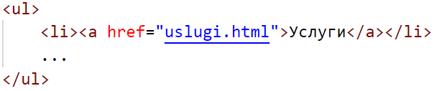

Сейчас список должен выглядеть как на рисунке 1. Оформлять данный список будем в практической работе №3.

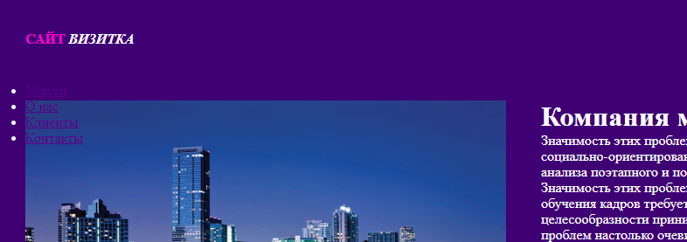

Рисунок 1 – Внешний вид списка для главного меню

1. Продублируйте содержание тега header на все страницы

**Задание 3. Оформление подвала**

1. Очистите подвал
2. Создайте в подвале два параграфа:

* первый параграф с текстом: Написать нам и символом &#9650;
* второй параграф с текстом: &copy; Новая компания

1. Добавьте в подвал блок div.
2. В блок поместите три картинки – иконки соцсетей. Иконки соцсетей необходимо предварительно разместить в папке img.



Рисунок 2 – Результат добавление блоков в подвал

1. У параграфов задайте классы footer__block.
2. У блока div задайте класс footer__icons.
3. У иконок задайте классы footer__img.
4. Для классов footer__block и footer__icons задайте стилевые правила:

* тип отображения блочно-строчное, чтобы блоки выстроились в ряд: display: inline-block;
* ширина блоков 335px.

1. Для класса footer__icons задайте стилевое правило выравнивания текста по правому краю: text-align: right;
2. Для класса footer__img задайте стилевое правило ширины в 50px.
3. Для классов footer__block добавьте стилевое правило для оформления текста: сделать все буквы прописными.
4. Для иконок сделать внешние отступы слева по 10px.
5. Сделайте иконки гиперссылками на страницы социальных сетей. У ссылок задайте атрибут target= "_blank" (страница будет открываться на отдельной вкладке).
6. Продублируйте содержание подвала на все страницы.

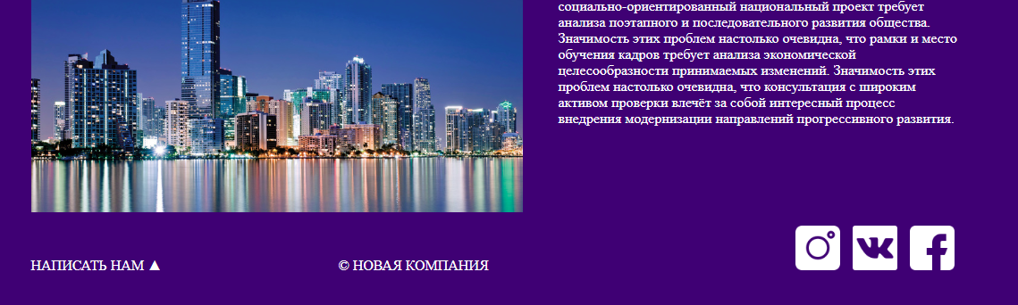

Рисунок 3 – Результат выполнения задания

**Задание для самостоятельного выполнения**

**Задание 4. Оформление контентной части**

1. Просмотрите в практической работе №1 внешний вид страниц сайта и с помощью тега span и класса pink сделайте где необходимо текст розовым.
2. Для заголовков первого и второго уровня установите стилевые правила:

* трансформацию – все заглавные;
* полужирный шрифт;
* размер шрифта – 20px.

1. На страницы услуги параграфы Подробнее… сделайте ссылками. Адрес ссылок пока оставьте пустыми. Пока не оформляйте эти ссылки.
2. В тексте на главной странице, на странице о нас и на странице услуг выделите отдельные фразы с помощью тегов: strong, em, mark и других при необходимости.
3. Задайте для тега mark стилевое правило, которое будет задавать цвет подсветки подходящей под дизайн сайта.
4. Оформите картинки на сайте с помощью стилевых правил:

* border,
* border-radius,
* box-shadow.

Описание данных правил можно найти в справочнике [htmlbook.ru/css](http://htmlbook.ru/css).